Теорема Остроградского-Гаусса

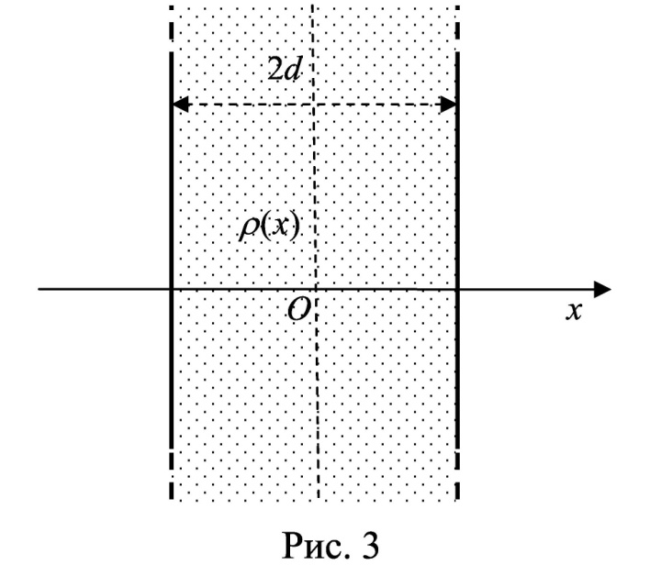

**Электрический заряд распределен в пространственном слое между двумя параллельными бесконечными плоскостями (рис. 3) симметрично относительно центральной плоскости *x =* 0 с объемной плотностью заряда , зависящей от координаты *x* точки. Ось *X* перпендикулярна слою. Толщина слоя 2*d*. Найти с помощью теоремы Гаусса зависимость проекции *Ex* на ось *X* вектора напряженности электрического поля от координаты точки *x*. Построить график этой зависимости *Ex*(*x*) в интервале изменения координаты *x* от – 2*d* до 2*d*.**

| № вар. | *ρ0, d* | № вар. | *ρ0, d* |
| --- | --- | --- | --- |
| 1 | *ρ0* = 1 нКл/м3, *d* = 10 см | 11 | *ρ0* = 3 нКл/м3, *d* = 10 см |
| 2 | *ρ0* = 1 нКл/м3, *d* = 20 см | 12 | *ρ0* = 3 нКл/м3, *d* = 20 см |
| 3 | *ρ0* = 1 нКл/м3, *d* = 30 см | 13 | *ρ0* = 3 нКл/м3, *d* = 30 см |
| 4 | *ρ0* = 1 нКл/м3, *d* = 40 см | 14 | *ρ0* = 3 нКл/м3, *d* = 40 см |
| 5 | *ρ0* = 1 нКл/м3, *d* = 50 см | 15 | *ρ0* = 3 нКл/м3, *d* = 50 см |
| 6 | *ρ0* = 2 нКл/м3, *d* = 10 см | 16 | *ρ0* = 5 нКл/м3, *d* = 10 см |
| 7 | *ρ0* = 2 нКл/м3, *d* = 20 см | 17 | *ρ0* = 5 нКл/м3, *d* = 20 см |

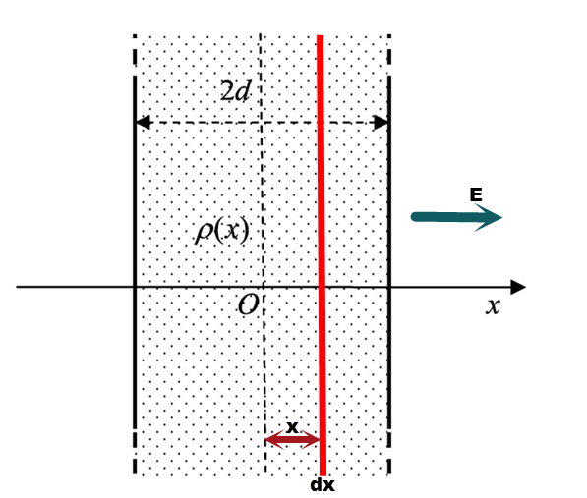

Решение. По теореме Остроградского-Гаусса поток напряжённости электрического поля E через замкнутую поверхность с величиной заряда q внутри этой поверхности равен

Из соображений симметрии следует, что электрическое поле везде направлено перпендикулярно поверхности слоя, Кроме того, поле обладает зеркальной симметрией относительно средней плоскости слоя. Поэтому гауссову поверхность удобно выбрать в форме прямого цилиндра, основания которого имеют площадь S и расположены на одинаковых расстояниях x = d от средней плоскости.

По теореме Гаусса в дифференциальной форме в данном случае

Где – электрическая постоянная

**Между плоскостями**

**Вне плоскостей**

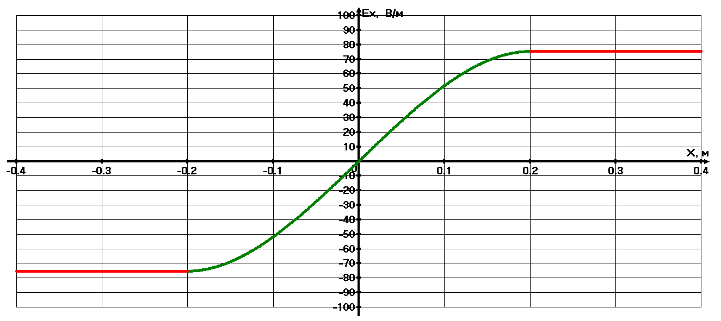

На этом графике красный цвет – вне плоскостей, зелёный цвет – между плоскостями.

Задача 3

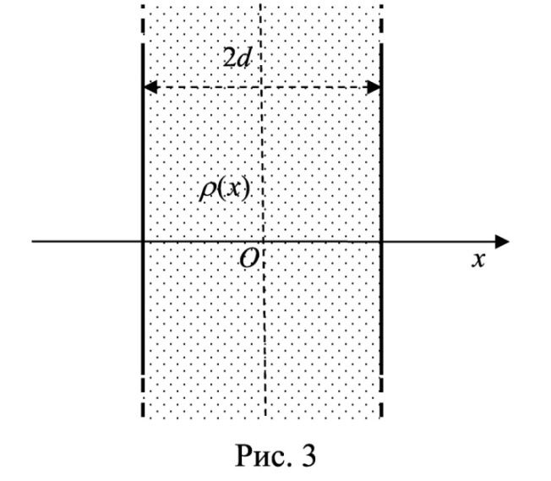

Электрический заряд распределен в пространственном слое между двумя параллельными бесконечными плоскостями (рис. 3) симметрично относительно центральной плоскости *x =* 0 с объемной плотностью заряда , зависящей от координаты *x* точки. Ось *X* перпендикулярна слою. Толщина слоя 2*d*. Найти с помощью теоремы Гаусса зависимость проекции *Ex* на ось *X* вектора напряженности электрического поля от координаты точки *x*. Построить график этой зависимости *Ex*(*x*) в интервале изменения координаты *x* от – 2*d* до 2*d*.

|  |  |
| --- | --- |
| 9 | *ρ0* = 2 нКл/м3, *d* = 40 см |



Решение. По теореме Остроградского-Гаусса поток напряжённости электрического поля E через замкнутую поверхность с величиной заряда q внутри этой поверхности равен

Из соображений симметрии следует, что электрическое поле везде направлено перпендикулярно поверхности слоя, Кроме того, поле обладает зеркальной симметрией относительно средней плоскости слоя. Поэтому гауссову поверхность удобно выбрать в форме прямого цилиндра, основания которого имеют площадь S и расположены на одинаковых расстояниях x = d от средней плоскости.

По теореме Гаусса в дифференциальной форме в данном случае

Где – электрическая постоянная

**Между плоскостями**

**Вне плоскостей**

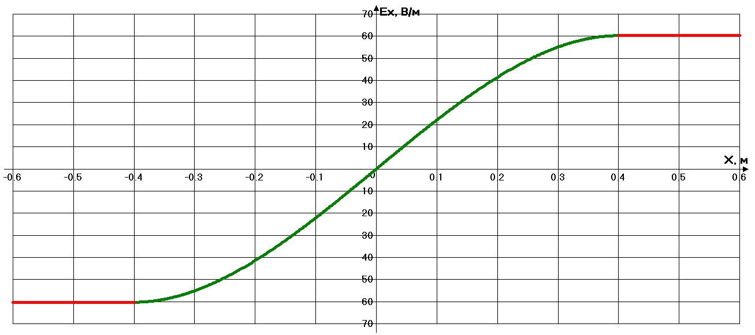

На этом графике красный цвет – вне плоскостей, зелёный цвет – между плоскостями.

***Тема 1.* Электрическое поле в вакууме**

*S*3

*S*2

*S*1

*q*1

*q*2

*q*3

|  |  |
| --- | --- |
| *q*1, нКл | -2 |
| *q*2, нКл | -1 |
| *q*3, нКл | 8 |

2. **Имеются 3 неподвижных точечных заряда *q*1, *q*2, и *q*3. Найти поток вектора напряженности электрического поля *Ф*Е (в В·м) через замкнутую поверхность *S*2.**

Решение. По теореме Остроградского-Гаусса поток напряжённости электрического поля E через замкнутую поверхность с величиной заряда q внутри этой поверхности равен

Где – электрическая постоянная

Как видно из рисунка, поверхность охватывает только два заряда , значит

Напряженность поля Е. Теорема Гаусса для напряженности эл/ст. поля Е.  
Задача на прикреплённом фото

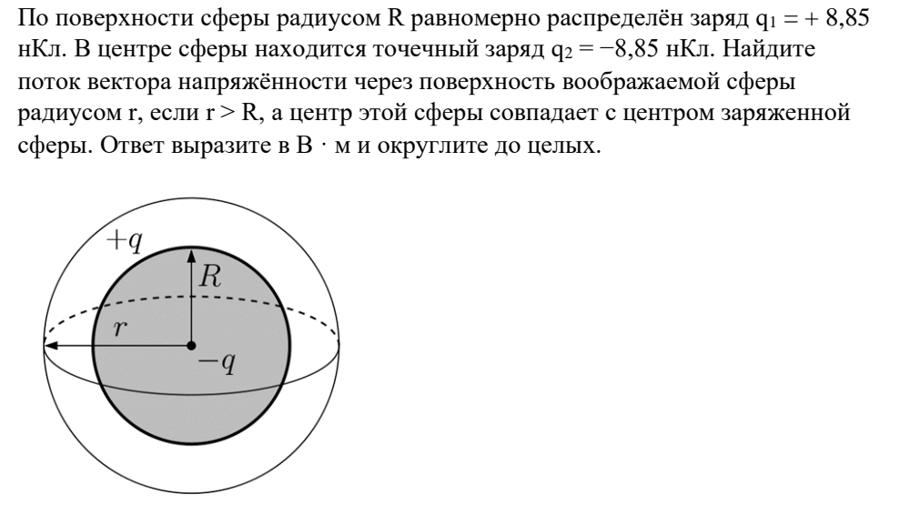

Решение.

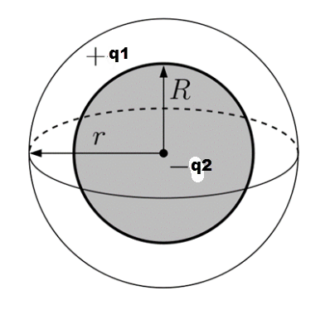

По теореме Остроградского-Гаусса поток напряжённости электрического поля E через замкнутую поверхность с величиной заряда Q внутри этой поверхности равен

Где – электрическая постоянная

площадь сферической поверхности

расстояние от центра сферы

В нашем случае

Соответственно

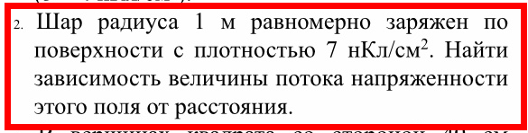

Решение. Воспользуемся теоремой Остроградского-Гаусса, согласно которой поток напряжённости электрического поля E через замкнутую поверхность с величиной заряда q внутри этой поверхности равен

,

Где – электрическая постоянная

диэлектрическая проницаемость в вакууме и воздухе

расстояние от центра сферы

площадь сферической поверхности

**Внутри сферы**

Внутри сферы зарядов нет, поэтому поток напряжённости электрического поля

**Вне сферы**

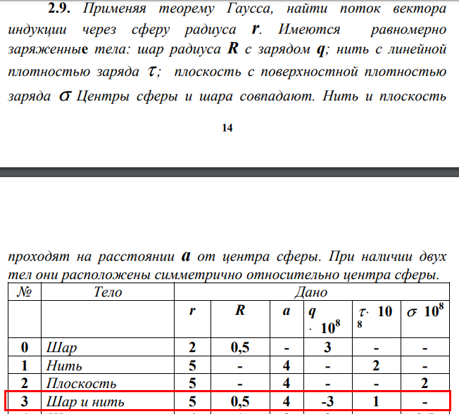

Решение. По теореме Остроградского-Гаусса поток напряжённости электрического поля E через замкнутую поверхность с величиной заряда Q внутри этой поверхности равен

Где – электрическая постоянная

площадь сферической поверхности

расстояние от центра сферы

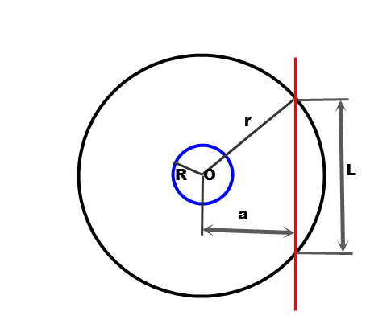

Внутри сферы находятся шар и нить. Заряд шара Заряд нити внутри шара

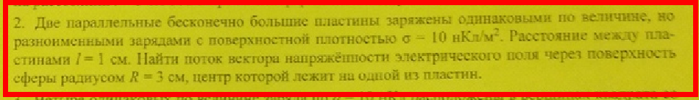

Решение. По теореме Остроградского-Гаусса поток напряжённости электрического поля E через замкнутую поверхность с величиной заряда Q внутри этой поверхности равен

Где – электрическая постоянная

площадь сферической поверхности

расстояние от центра сферы

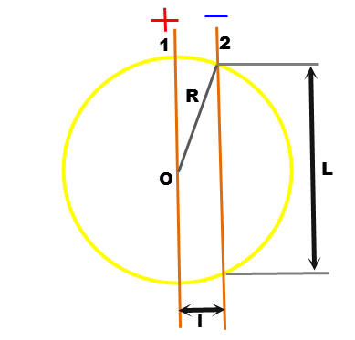

В нашем случае

Где заряды, которые находятся внутри сферы соответственно от первой и второй плоскости

По теореме Пифагора

Итак,

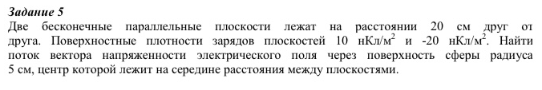

Решение. По теореме Остроградского-Гаусса поток напряжённости электрического поля E через замкнутую поверхность с величиной заряда Q внутри этой поверхности равен

Где – электрическая постоянная

Внутри сферы зарядов нет, т.к. сфера не задевает ни одну из плоскостей, значит, поток напряжённости электрического поля E через сферу равен нулю.

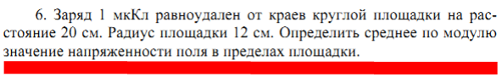

Решение.

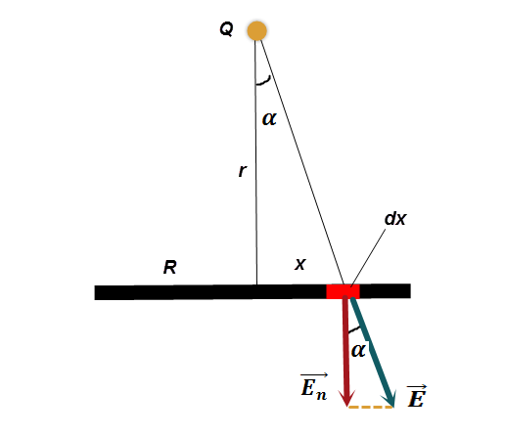

Выделим элемент площадки (на рисунке он выделен красным). Его площадь равна

Напряжённость в этом элементе

Где – электрическая постоянная

Поток вектора напряжённости электрического поля E через площадку площадью от точечного заряда равен

Тогда среднее значение проекции вектора напряжённости на нормаль к площадке

Ответ:

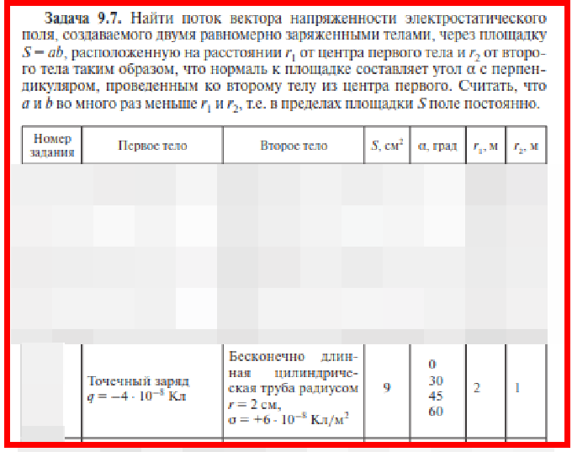

Решение. Сначала рассмотрим только цилиндр.

Воспользуемся теоремой Гаусса, согласно которой поток напряжённости электрического поля E через замкнутую поверхность с величиной заряда Q внутри этой поверхности равен

,

Где – электрическая постоянная

расстояние от оси цилиндра до точки, в которой находится площадка

длина цилиндра

Итак,

Отсюда напряжённость в точке, в которой находится площадка

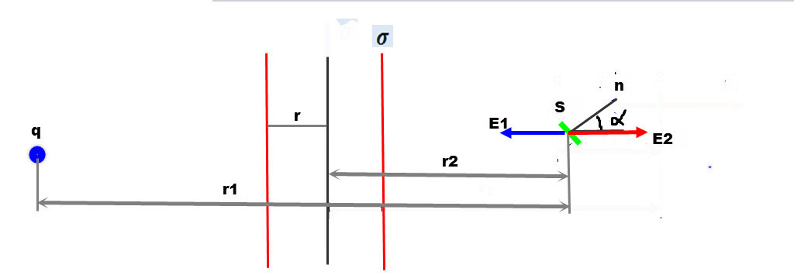

Поток вектора напряжённости электрического поля E через площадку площадью от точечного заряда и плоскости равен

Где проекция вектора напряжённости на нормаль к площадке

По условию задачи , значит

По условию задачи также площадь площадки небольшая, т.е. внутри неё поле можно считать однородным.

результирующая напряжённость, по принципу суперпозиции она равна геометрической сумме напряжённостей от точечного заряда и плоскости, т.е.

В проекции на нормаль к площадке

Итак,

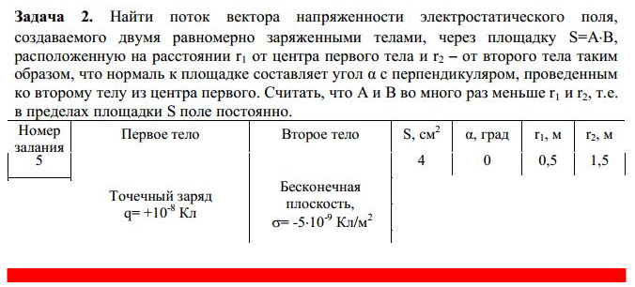

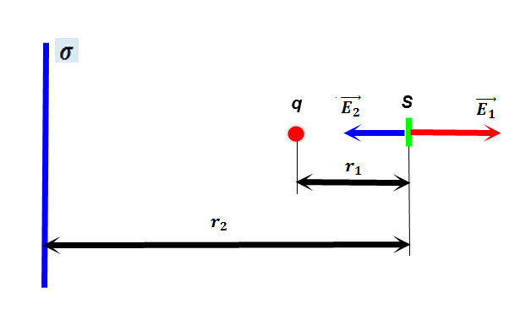

Решение. Поток вектора напряжённости электрического поля E через площадку площадью от точечного заряда и плоскости равен

Где проекция вектора напряжённости на нормаль к площадке

По условию задачи , значит

По условию задачи также площадь площадки небольшая, т.е. внутри неё поле можно считать однородным.

результирующая напряжённость, по принципу суперпозиции она равна геометрической сумме напряжённостей от точечного заряда и плоскости, т.е.

В проекции на нормаль к площадке

Итак,

Ответ:

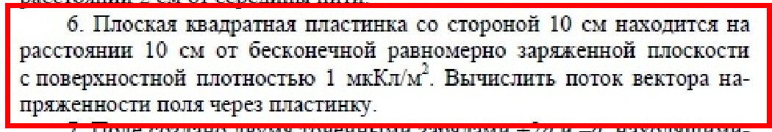

Решение.

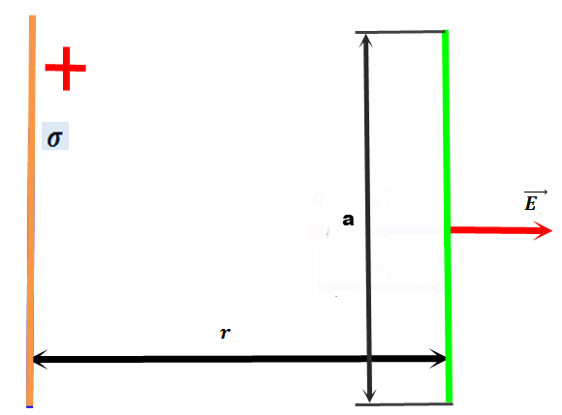

Напряжённость поля бесконечной заряженной плоскости

Где , в вакууме и в воздухе

Поток вектора напряжённости электрического поля E через площадку площадью от плоскости равен

Где проекция вектора напряжённости на нормаль к площадке

По условию задачи , значит

По условию задачи заряженная плоскость бесконечная, значит площадь пластины небольшая, т.е. внутри неё поле можно считать однородным.

**На некотором расстоянии от бесконечной равномерно заряженной плоскости с поверхностной плотностью о?=1,5 нКл/см2 расположена круглая пластинка. Плоскость пластинки составляет с линиями напряженности угол а=45°. Определить поток вектора напряженности через эту пластинку, если ее радиус r=10 см. [1,88 кВ м]**

Решение. Поток вектора напряжённости электрического поля E через площадку площадью от точечного заряда и плоскости равен

Где проекция вектора напряжённости на нормаль к площадке

По условию задачи , значит

По условию задачи также площадь площадки небольшая, т.е. внутри неё поле можно считать однородным.

Напряжённость поля бесконечной заряженной плоскости

Где , в вакууме и в воздухе

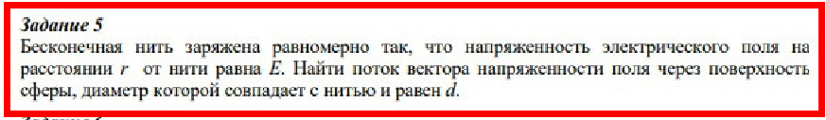

Решение.

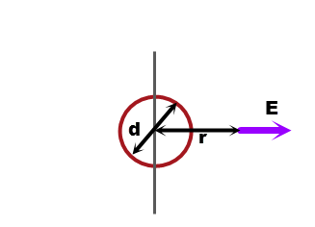

Напряжённость электрического поля в точке, удалённой от заряженной нити на расстояние

где

Воспользуемся теоремой Остроградского-Гаусса, согласно которой поток напряжённости электрического поля E через замкнутую поверхность с величиной заряда q внутри этой поверхности равен

,

Где – электрическая постоянная

диэлектрическая проницаемость в воздухе и вакууме

расстояние от центра сферы

Заряд внутри сферы по условию задачи

Тогда поток вектора напряжённости через сферическую поверхность радиусом

Поток вектора напряжённости электрического поля E через площадку площадью от нити равен

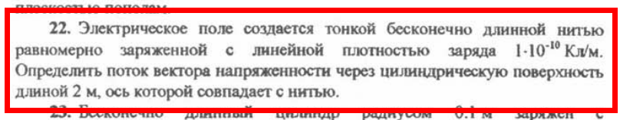

Решение. Напряжённость электрического поля в точке, удалённой от заряженной нити на расстояние

где

Поток вектора напряжённости электрического поля E через площадку площадью от нити равен

Где проекция вектора напряжённости на нормаль к элементу площадки

По условию задачи , значит

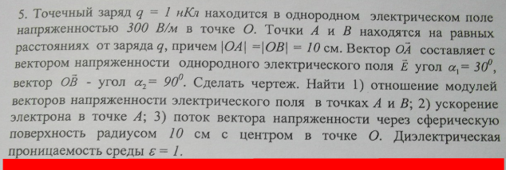

Решение.

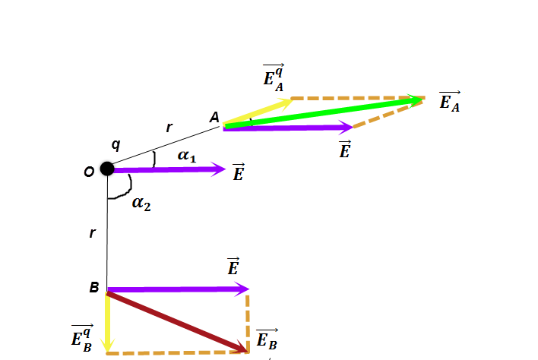

Так как ОА=ОВ=r, то напряжённости в точках А и В от точечного заряда равны между собой, т.е.

Где

Напряжённости в точках А и В от точечного заряда и электрического поля по принципу суперпозиции равны соответственно:

Модули этих напряжённостей найдём по теореме косинусов

Тогда искомое отношение

На электрон в точке А действует сила

Где

Эта сила сообщает электрону ускорение, которое по второму закону Ньютона равно

Где

Итак,

По теореме Остроградского-Гаусса поток напряжённости электрического поля E через замкнутую поверхность с величиной заряда q внутри этой поверхности равен

Электро

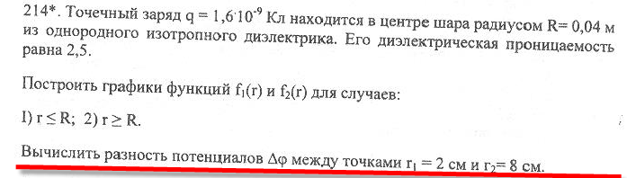

Решение.Область 1

Потенциал точечного заряда

Область 2

Напряжённость от точечного заряда найдём по теореме Остроградского-Гаусса, согласно которой поток напряжённости электрического поля E через замкнутую поверхность с величиной заряда q внутри этой поверхности равен

,

Где – электрическая постоянная

расстояние от центра шара

С другой стороны, напряжённость электрического поля, обладающего сферической симметрией

Отсюда

Постоянную найдём из граничного условия неразрывности потенциала, т.е.

Разность потенциалов

Графики на рисунке

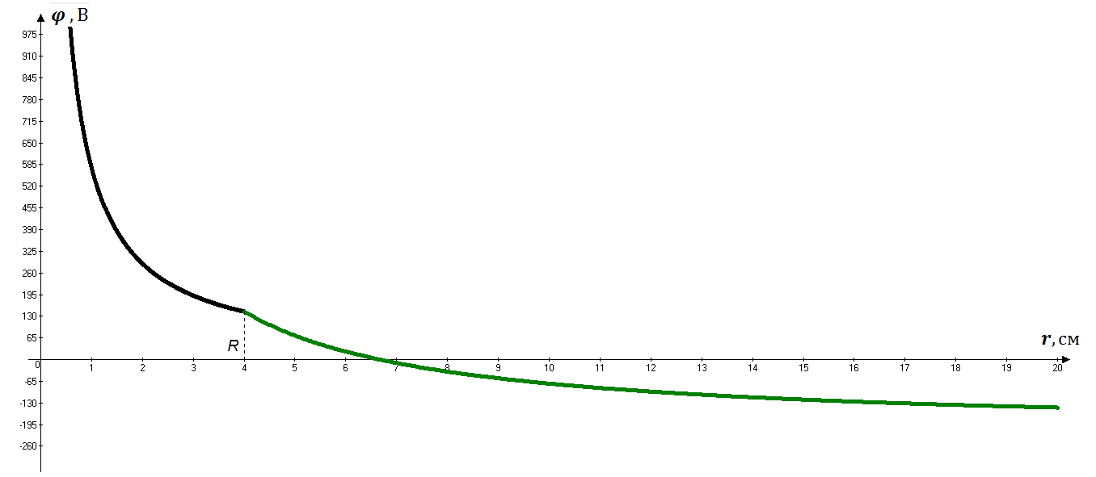

Определить поток вектора напряженности электростатического поля через поверхность сферы радиусом 10 см, внутри которой находятся два точечных заряда q1=-2нКл и q2=+5нКл (см. рисунок).



Решение. Воспользуемся теоремой Остроградского-Гаусса, согласно которой поток напряжённости электрического поля E через замкнутую поверхность с величиной заряда q внутри этой поверхности равен

,

Где – электрическая постоянная

Ответ:

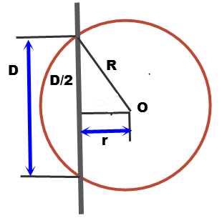

**Имеется сфера радиуса R, заряженная однородно**

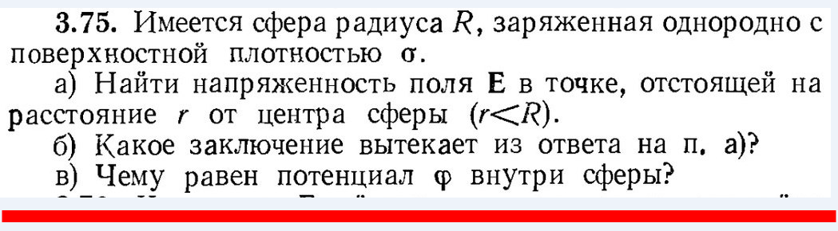

Решение. Найдём зависимость потенциала и напряжённости от расстояния от центра сфер до той или иной точки.

Потенциал электрического поля, создаваемого проводящей сферой с зарядом и радиусом на расстоянии от центра сферы:

Внутри сферы

где

Где площадь сферы

Напряжённость электрического поля, обладающего сферической симметрией

Так как постоянное число, то напряжённость равна нулю:

К этому выводу можно придти и другим способом.

Воспользуемся теоремой Гаусса, согласно которой поток напряжённости электрического поля E через замкнутую поверхность с величиной заряда q внутри этой поверхности равен

,

Внутри сферы зарядов нет, значит, напряжённость равна нулю.

Заряд между серединой и плоскостью

Решение.

Где – электрическая постояная

Для начала допустим, что

При x ≥ d внутрь замкнутой цилиндрической поверхности попадает заряд ρS*2d. Следовательно, поток вектора напряженности поля, проходящий через оба торца цилиндра, будет равен по теореме Гаусса 2ρSd / ε0. С другой стороны, этот поток равен 2ES, где E – модуль напряженности электрического поля на торцах цилиндра. Отсюда следует, что при x ≥ d

При x ≤ d внутрь замкнутой цилиндрической поверхности попадает заряд 2ρSx. По теореме Гаусса,

2ES = 2ρS·x / ε0.

Внутри слоя модуль напряженности электрического поля изменяется по закону

E = ρx / ε0

В нашем случае